TECHNINĖ SPECIFIKACIJA

I Skyrius. Paskirtis

- Geriamojo vandens apskaitos prietaisų keitimo paslaugos Marijampolės savivaldybės teritorijoje.

II Skyrius. Paslaugų apimtis

2. Uždaroji akcinė bendrovė ”Sūduvos vandenys” (toliau - Perkantysis subjektas) vykdo nuosavybės teise valdomų (naudojamų) geriamojo vandens apskaitos prietaisų, skirtų matuoti buities arba komercinėms reikmėms suvartojamo geriamojo vandens kiekį, (toliau – apskaitos prietaisų) priežiūrą.
3. Perkantysis subjektas planuoja įsigyti apskaitos prietaisų pakeitimo paslaugas.
4. Paslaugos tiekėjas, užtikrindamas Paslaugų atlikimą, privalės Perkančiojo subjekto nurodytus apskaitos prietaisus išmontuoti ir perduoti (grąžinti) Perkančiajam subjektui, išmontuotų apskaitos prietaisų vietoje sumontuoti kitus, iš Perkančiojo subjekto gautus (perimtus) apskaitos prietaisus, sumontuotus apskaitos prietaisus užplombuoti ir parengti Paslaugų ataskaitinę dokumentaciją.
5. Paslaugos bus perkamos pagal Perkančiojo subjekto poreikį ir Paslaugų įkainius, nustatytus, vadovaujantis laimėjusio Paslaugų tiekėjo pasiūlymu, bei nurodytus apskaitos prietaisų pakeitimo paslaugų pirkimo-pardavimo sutartyje (toliau – Sutartis).
6. Planuojama preliminariai dviejų metų bėgyje pakeisti 10000 vnt. apskaitos prietaisų.
7. Perkantysis subjektas galės keisti (didinti ar mažinti) nurodytas preliminarias Paslaugų apimtis (kiekius), neviršijant Sutartyje nurodytos maksimalios Sutarties kainos per visą Sutarties galiojimo laiką, ir Paslaugų teikimo grafiką.
8. Perkantysis subjektas neįsipareigoja įsigyti visos nurodytos preliminarių Paslaugų apimties (kiekio) per visą Sutarties galiojimo laikotarpį.
9. Į Paslaugos įkainį turi būti įskaičiuotos visos kokybiškam Paslaugų teikimui būtinos Paslaugų tiekėjo patiriamos išlaidos (darbo jėgos, medžiagų, įrankių, ryšio, informacinių technologijų, transporto panaudojimo, kitos galimos su Paslaugų teikimu susijusios išlaidos).
10. Paslaugų apimtys (kiekiai), Paslaugų teikimo grafikai ir terminai bus nustatomi (tikslinami) pagal Perkančiojo subjekto poreikį pasirašant Sutartį.
11. Perkantysis subjektas Paslaugų tiekėjui raštu pateiks apskaitos prietaisų pakeitimo paslaugų užsakymo dokumentus (toliau – Užsakymai, 1 priedas).
12. Perkantysis subjektas Paslaugų atlikimui Paslaugų tiekėjui pateiks apskaitos prietaisus ir plombavimo medžiagas.
13. Paslaugų tiekėjas privalės Paslaugų atlikimo metu sumontuojamus apskaitos prietaisus, plombavimo medžiagas pasiimti (perimti) iš Perkančiojo subjekto sandėlio ir išmontuotus apskaitos prietaisus pristatyti (perduoti) į Perkančiojo subjekto sandėlį, esantį, Vasaros g. 7, Marijampolėje. Apskaitos prietaisai bus perduodami ir perimami, surašant perdavimo-priėmimo aktų dokumentus (2 priedas).

III Skyrius. Paslaugų suteikimo terminai

Pradžia: 2026 m. II ketvirtis
Pabaiga: 2028 m. II ketvirtis

IV Skyrius. Reikalavimai paslaugos teikimui

14. Paslaugų tiekėjas privalo vykdyti apskaitos Prietaisų keitimo paslaugas vadovaudamasis galiojančiais statybos techniniais reglamentais, normatyvais ir gamintojų montavimo instrukcijomis, apskaitos prietaisų plombavimo schemomis (3 priedas), šia Technine specifikacija.
15. Paslaugų tiekėjas atsako už paslaugų kokybę, jų atitikimą standartiniams reikalavimams bei užtikrina tikslią ir teisingą apskaitos prietaisų rodmenų ir kitų duomenų registraciją keitimo aktuose.
16. Paslaugų tiekėjas privalo užtikrinti darbuotojų saugos ir sveikatos, gaisrinės saugos, pastatų bendrųjų vidaus tvarkos taisyklių, darbo kultūros reikalavimų laikymąsi. Tiekėjo darbuotojų elgesys su geriamojo vandens vartotojais (gyvenamo buto, namo ar kitų patalpų savininkais, bendrasavininkais, įgaliotais naudotojais, atstovais; toliau – Vartotojai) turi būti profesionaliai kvalifikuotas ir mandagus.
17. Paslaugų tiekėjas privalo užtikrinti, kad jo darbuotojai visada su savimi turėtų ir, pareikalavus, galėtų pateikti dokumentus, įrodančius, kokiai organizacijai darbuotojai atstovauja.
18. Paslaugų tiekėjo darbuotojai privalo būti apsirengę tvarkingais darbo rūbais su Tiekėjo skiriamaisiais (atpažinimo) ženklais.
19. Paslaugų tiekėjo darbuotojai Paslaugų atlikimo metu Vartotojo patalpose negali vykdyti kitų, su atliekamomis Paslaugomis nesusijusių, darbų.
20. Paslaugų tiekėjo darbuotojai Paslaugų atlikimui privalo naudoti savo darbo įrankius, įrenginius, įsigyti ir tinkamai panaudoti reikiamas eksploatacines medžiagas (sujungimų atlaisvinimo skysčius, sandarinimo pastas, pakulas, tarpines, kita).
21. Paslaugų tiekėjas, pastebėjęs akivaizdžiai matomus išmontuojamo apskaitos prietaiso išorinius mechaninius ar klastojimo pažeidimus, privalo išmontuotą apskaitos prietaisą perduoti Perkančiajam subjektui, o apskaitos prietaiso pažeidimus ar klastojimą fiksuoti pildant apskaitos prietaiso keitimo akto dokumentą ir fotonuotraukose.
22. Paslaugų tiekėjas, pastebėjęs akivaizdžius geriamojo vandens grobstymo atvejus (įrengtas papildomas vartojimo atšakas prieš apskaitos prietaisą, geriamojo vandens vartojimą per vandens valymo filtrą, kita), privalo fiksuoti apskaitos prietaiso keitimo akto dokumente ir fotonuotraukose bei per 24 valandas atskiru pranešimu informuoti apie tai Perkantįjį subjektą.
23. Paslaugų tiekėjas privalo būti apsidraudęs civilinės atsakomybės draudimu,
24. Paslaugų tiekėjas Paslaugų atlikimą privalo organizuoti ir suderinti iš anksto. Tam tikslui, Paslaugų tiekėjas privalo:
24.1. atliekamas didelių apimčių Paslaugas, kai Paslaugos tuo pačiu metu bus atliekamos visose (daugelyje) pastatų patalpose (butų), ne vėliau kaip prieš 2 (dvi) kalendorines dienas iki Paslaugų atlikimo pradžios paskelbti pastatuose įrengtose skelbimų lentose, o jei tokių nėra, kitose gerai matomose vietose, iškabinant išsamius informacinius pranešimus (skelbimus);
24.2. atliekamas pavienes Paslaugas, kai Paslaugos bus atliekamos atskirose pastatų patalpose (butuose), ar privačiuose pastatuose (individualiuose namuose), ne vėliau kaip prieš 24 (dvidešimt keturias) valandas raštu ar kitu būdu suderinti su atskirais Vartotojais.
25. Plombavimas turi būti atliekamas pagal perkančiojo subjekto nustatytas schemas taip, kad neliktų galimybės apskaitos prietaisą išardyti, nepažeidus įrengtų plombų.
26. Aktus, plombas, plombavimo vielą, vandens apskaitos prietaisus ir jų pajungimo komplektus tiekia Perkantysis subjektas. Priemonės išduodamos kartu su apskaitos prietaisais arba kitu laiku, suderinus atskirai. Surašomas priėmimo–perdavimo aktas.
27. Paslaugų tiekėjo naudojamos montavimo priemonės turi būti bronzinės arba žalvarinės, su galimybe sukti paprastu raktu. Leidžiama naudoti virinamus plastikinius vamzdžius arba daugiasluoksnius vamzdžius, jungiamus mechaninėmis jungtimis. Visos naudojamos medžiagos turi būti tinkamos geriamajam vandeniui (su galiojančiu higienos pažymėjimu) ir atlaikyti ne mažesnį nei 16 barų darbinį slėgį.
28. Prieš keičiant apskaitos prietaisą, Paslaugų tiekėjas privalo patikrinti, ar prieš apskaitos prietaisą sumontuotas ventilis yra techniškai tvarkingas (užsisuka, nepraleidžia vandens ir kt.).
29. Pakeitus apskaitos prietaisą, Paslaugų tiekėjas privalo atlikti plombavimą ir mobiliajame įrenginyje / planšetiniame kompiuteryje surašyti (užpildyti) elektroninį apskaitos prietaiso keitimo aktą. Aktas turi būti pasirašomas buto (patalpos) savininko, bendrasavininkio arba nuomininko. Jeigu pildomi popieriniai aktai, jie pildomi dviem egzemplioriais, iš kurių vienas egzempliorius įteikiamas pasirašiusiam asmeniui, kitas perduodamas perkančiajam subjektui.
30. Mobilius įrenginius / planšetinius kompiuterius Paslaugų tiekėjas turi savo darbuotojus aprūpinti savo lėšomis. Mobilieji įrenginiai / planšetiniai kompiuteriai turi atitikti (tenkinti) tokius minimalius reikalavimus: operacinė sistema ne senesnė kaip Android 10 (dešimta) ar aukštesnė versija, galimybė fotografuoti, įvertinant, kad fotografuojami skaitikliai gali būti nepakankamai apšviestose vietose, pastovus mobilus ryšys, internetas.
31. Perkantysis subjektas įsipareigoja Paslaugų tiekėjo mobiliems įrenginiams / planšetiniams kompiuteriams pateikti (įdiegti) mobilią aplikaciją (programą), leidžiančią suformuoti (sugeneruoti) elektroninį apskaitos prietaisų keitimo akto dokumentą.
32. Tokiais atvejais, kai dėl iš anksto nenustatytų priežasčių (Paslaugos atlikimo metu sutriko elektroninių (informacinių, ryšio) sistemų veikimas, mobilioje aplikacijoj sugeneruoti apskaitos prietaiso keitimo akto dokumento negalima, Paslaugų tiekėjo darbuotojas turės ranka užpildyti (surašyti) ir pasirašyti apskaitos prietaiso keitimo akto dokumento popierinę formą (4 priedas).
33. Elektroninio ar popierinio apskaitos prietaiso keitimo akto dokumento informacija yra konfidenciali.
34. Visus ranka užpildytus apskaitos prietaisų keitimo aktus Paslaugų tiekėjas ne vėliau, kaip per 3 (tris) darbo dienas, privalo pateikti Perkančiajam subjektui.
35. Paslaugų tiekėjas privalo surašyti, pasirašyti ir ne vėliau, kaip 3 (trečią) sekančio mėnesio darbo dieną Perkančiajam subjektui pateikti per paskutinį mėnesį atliktų Paslaugų ataskaitinę dokumentaciją: Atliktų paslaugų perdavimo-priėmimo akto; Pažymos apie atliktų paslaugų vertę; Paslaugų perdavimo-priėmimo akto dokumentus. Paslaugų tiekėjas šalių suderintus ataskaitinius dokumentus ir parengtą PVM sąskaitą faktūrą Perkančiajam subjektui privalo pateikti per informacinę sistemą „SABIS“.
36. Perkantysis subjektas po Sutarties sudarymo Paslaugų tiekėjui Paslaugų atlikimui pateiks:
36.1. atliktų Paslaugų ataskaitinės dokumentacijos, išvardintos 4 punkte, formas;
36.2. numeruotus apskaitos prietaisų keitimo aktų dokumentų (popierinius) ruošinius;
37. Paslaugų tiekėjo mobiliuose įrenginiuose / planšetiniuose kompiuteriuose diegiamą mobilią aplikaciją (programą);
38. turimą informaciją apie Vartotoją ir Vartotoją atstovaujančius asmenis, kurią iš Perkančiojo subjekto gauti paprašys Paslaugų tiekėjas.
39. Perkantysis subjektas turi teisę Sutarties galiojimo laikotarpiu:
39.1. kviesti Paslaugų tiekėją dalyvauti susirinkime atliekamų Paslaugų klausimais;
39.2. bet kada tikrinti ir reikšti Paslaugų tiekėjui pastabas dėl atliekamų Paslaugų kokybės ir savalaikio Paslaugų atlikimo;
39.3. reikalauti iš Paslaugų tiekėjo ištaisyti nustatytus atliekamų Paslaugų neatitikimus (toliau – Defektai) taip pat stabdyti atliekamas Paslaugas, kol nustatyti Defektai bus pašalinti. Paslaugų tiekėjas Defektus privalo pašalinti savo lėšomis;
39.4. nemokėti Paslaugų tiekėjui už neatliktas, ne laiku atliktas ir nekokybiškai atliktas Paslaugas;
39.5. inicijuoti Sutarties nutraukimą, kai Paslaugų tiekėjas nesilaiko Sutartimi prisiimtų įsipareigojimų.
40. Paslaugų tiekėjas privalo užtikrinti Paslaugų atlikimui iš Perkančiojo subjekto ir Vartotojo gaunamų (deklaruojamų) asmens duomenų tvarkymą ir naudojimą pagal ES Bendrojo duomenų apsaugos reglamento 2016/679 ir kitų norminių teisės aktų reikalavimus.
41. Paslaugų tiekėjas suteikia ne trumpesnę kaip 12 (dvylikos) mėnesių garantiją atliktoms paslaugoms. Gedimai, atsiradę garantiniu laikotarpiu, šalinami Paslaugų tiekėjo lėšomis. Už nekokybiškai atliktas paslaugas, kurių taisymas reikalauja pakartotinių paslaugų, Perkantysis subjektas papildomai nemoka.

1 priedas

GERIAMOJO VANDENS APSKAITOS PRIETAISŲ KEITIMO UŽSAKYMAS Nr.

OBJEKTŲ, KURIUOSE BŪTINA SUTEIKTI PASLAUGAS, SĄRAŠAS
Eil. Nr. | Mokėtojo kodas | Objekto adresas (gatvė, namo Nr., buto Nr.) | Mokėtojas |  | Geriamojo vandens apskaitos prietaiso tipas ir vieta | Paskutiniai deklaruoti rodmenys, data | Pastabos

Perkančiojo subjekto atstovas:

2 priedas

GERIAMOJO VANDENS APSKAITOS PRIETAISŲ PERDAVIMO-PRIĖMIMO AKTAS
2026 m. __________________
Marijampolė

Eil.  Nr. | Prekės pavadinimas | Mato vnt. | Kiekis | Pastabos
1 | Apskaitos prietaisas DN15/80 | Vnt.
2 | Apskaitos prietaisas DN15/110 | Vnt.
3 | Apskaitos prietaisas DN20/130 | Vnt.
4 | Antgalis su veržle DN 15 | Kompl.
5 | Antgalis su veržle DN20 | Kompl.
6 | Plombos | Vnt.
7 | Troselis plombavimui | Ritė vnt.
8 | Įvairių dydžių tarpinės | Vnt.

Prekes perdavė Prekes priėmė
UAB „Sūduvos vandenys“

3 priedas

PLOMBAVIMO SCHEMOS

Schema Nr. 1
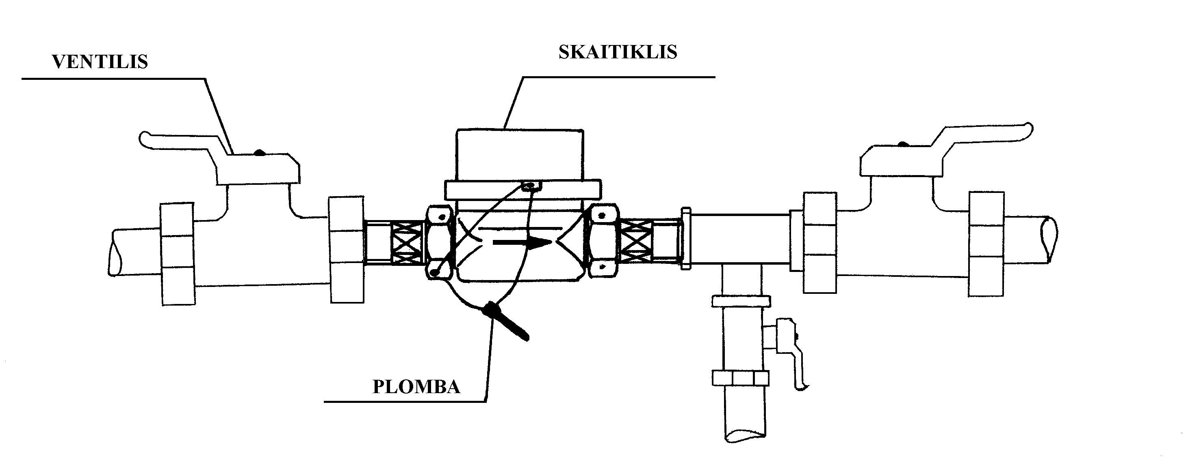

Schema Nr. 2
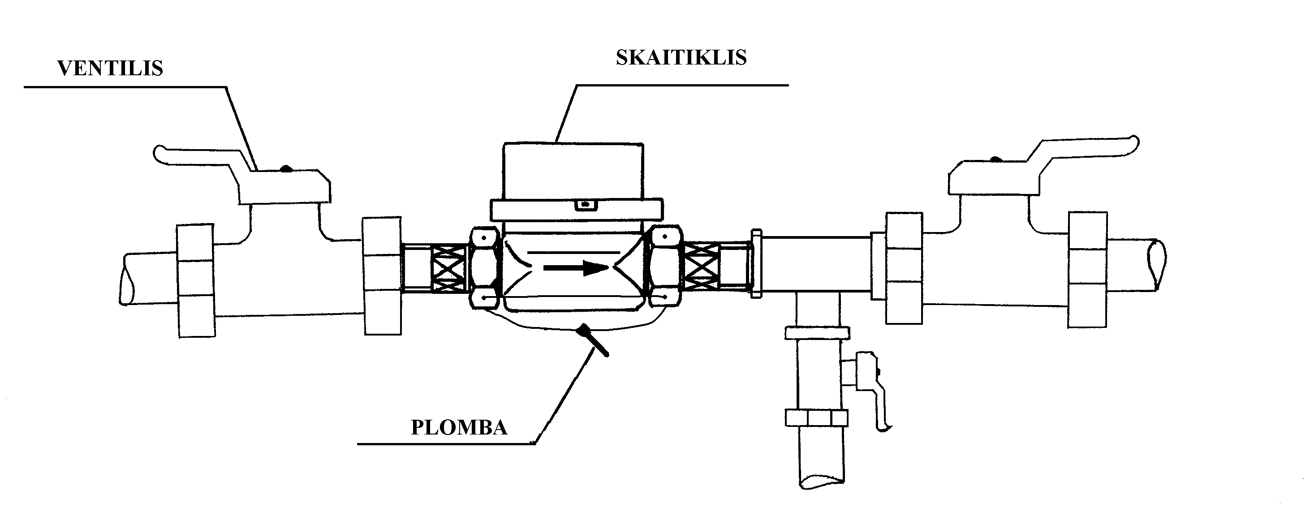
4 priedas

Uždaroji akcinė bendrovė "Sūduvos vandenys"
 |  |  | GERIAMOJO VANDENS APSKAITOS PRIETAISŲ
 |  |  | PATIKRINIMO, ĮRENGIMO, PAKEITIMO, PLOMBAVIMO AKTAS
2026 m__________________mėn._______d
MARIJAMPOLĖ
Vartotojas  (abonentas) |  |  |  |  | Objektas:
 |  |  | (vardas Pavardė) |  |  | (adresas)
Telefono Nr.:
Šiuo aktu patvirtiname, kad UAB „Sūduvos vandenys" atstovas (kontrolierius) vartotojui (abonentui) arba jo atstovui dalyvaujant, atliko žemiau esančioje lentelėje pažymėtas geriamojo vandens apskaitos prietaisų paslaugas bei surašė duomenis.
Eil.  Nr. |  | Geriamojo vandens apskaitos prietaisai |  |  |  | Paskutiniai deklaruoti  rodmenys |  | Rodmenys  akto metu, m3 | Prijungimo  kodas
 |  | Tipas | Gamyklinis Nr. | Specifikacija | Plombos Nr. | Rodmenys,  m3 | Data | Rodmenys  akto metu, m3 | Prijungimo  kodas
 |  | Tipas | Patikros duomenys | Modelis/  Gamintojas | Žymės (lipduko) Nr.
 |  | PAKEISTAS: |  | IŠMONTUOTAS: |  |  | UŽPLOMBUOTAS:
 | S | š.v: įvadas
 | N
 | N | PAKEISTAS: |  | IŠMONTUOTAS: |  |  | UŽPLOMBUOTAS:
 | S
 | N
Vartotojas (abonentas) patvirtina, kad yra informuotas apie geriamojo vandens apskaitos prietaisų įrengimo reikalavimus, saugų naudojimą, supažindintas su plombų (lipdukų) žymenimis, kitomis geriamojo vandens apskaitos prietaisų apsaugos priemonėmis, jam išaiškinta apie draudimą geriamojo vandens apskaitos prietaisą savavališkai nuimti ar perkelti į kitą vietą.
Vartotojas (abonentas) patvirtina, geriamojo vandens apskaitos prietaisai sumontuoti tvarkingai ir be mechaninių pažeidimų. Po geriamojo vandens apskaitos prietaisų pakeitimo prašome per 30 dienų pranešti apie pastebėtą vandens tekėjimą per pajungimo detales. Vėliau pretenzijos nebus priimamos.
Vartotojas (abonentas) patvirtina, kad vandentiekio tinkle, prieš geriamojo vandens apskaitos prietaisų įrengimo vietas, nėra įrengęs jokių neapskaitomų vandens paėmimo atšakų;
UAB "Sūduvos vandenys" neatsako ir neprisiima atsakomybės dėl Vartotojo (abonento) patalpose esančio vamzdyno būklės.
 |  |  | UAB "Sūduvos vandenys" atstovas  _____________________ |  |  | Vartotojas (abonentas)  __________________
 |  |  | _{(vardas, pavardė, parašas)} |  |  | _{(vardas, pavardė, parašas)}

